Государственное бюджетное дошкольное образовательное учреждение.
детский сад № 29 общеразвивающего вида
с приоритетным осуществлением деятельности
по познавательно-речевому развитию детей
Кировского района Санкт-Петербурга

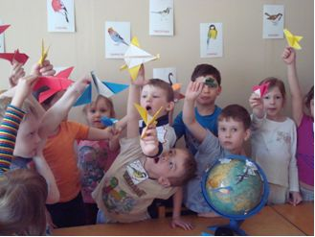

Международный день птиц
Познавательно-речевое развитие
детей старшего дошкольного возраста

Непосредственно образовательная деятельность с использованием ИКТ и
технологий: детское экспериментирование, оригами

Каирова Ж. К.
педагог дополнительного образования

Санкт-Петербург
2012

Цель: Формирование элементарных представлений о птицах, их взаимосвязь с окружающей средой.

Задачи:
1. Вызвать интерес к окружающему миру, формировать реалистические представления о природе.
2. Пополнить и закрепить знания детей о птицах, через развитие чувственного, эмоционального сознания
3. Взаимосвязанности и взаимозависимости человека и природы.
4. Упражнять в умении различать перелетных и зимующих птиц.
5. Обогащение словаря. (орнитолог, крестообразный клюв, береговая ласточка)

Предварительная работа;
1 Наблюдение за птицами во время прогулок
2 Чтение книг:
Н. Сладков « Птицы»
В. Коханов. « Певцы зимнего леса»
Г. Гусев. «Наши питомцы»
А. Барков. «Голоса весеннего леса»
В. Чаплина. «Птицы в нашем лесу»

Ход совместной деятельности
Входит Незнайка, удивляется: Почему у нас сегодня так много фотографий птиц?
Какие они красивые, разные, я никогда не видел столько птиц.
Педагог: Незнайка, сегодня 1 апреля - Международный день птиц. Если хочешь узнать больше о птицах, то оставайся с нами.
Незнайка: конечно, хочу, я в лесу часто слушаю пение птиц, но не знаю какая птица, как поет и как выглядит, и вообще ничего о них не знаю.
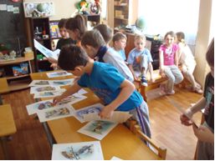

Педагог: В апреле большинство крылатых странников, преодолевая все препятствия, возвращаются на родину. На земле свыше 8500 видов птиц. Все народы издавна считали птиц живым символом свободы, верности. Все птицы красивы, многие звонко поют, но самой красивой песней считается соловьиная.
Птицы помогают людям сберечь урожай, уничтожая вредителей. Помогают птицы и деревьям, как вы знаете.
Серьезную угрозу создает деятельность человека: линии электропередач, промышленное строительство, вырубка лесов. Небоскребы, телебашни и другие высотные постройки
смертельно опасны для перелетных птиц. От человека зависит сохранить мир пернатых.
Незнайка: Ребята, я думаю, что нам надо помогать нашим пернатым друзьям и бережно относится к ним.
Педагог: Ребята, я вам предлагаю разделиться на две команды. Дети делятся на команды:
1. команда «Снегири»
2. команда «Синички»
Педагог: Загадки о птицах для команд.

1. Что за птица
Мороза не боится,
Хоть снега лежат везде,
У нее птенцы в гнезде? (клест)

2. Грудка ярче, чем заря, у кого? (У снегиря)

3. Маленький певец лесной
Лучше всех поет весной! (соловей)

4. Кто по тропочке идет
Быстрыми шажками,
Длинным хвостиком трясет, догадайтесь сами. (трясогузка.)

5. Угадай, какая птица, бойкая, задорная,
Ловкая, проворная, звонко тенькает: « Тень, тень!
Как хорош весенний день. (синичка)

6. Северные гости клюют рябины грозди,
Так нарядны и ярки, на головках – хохолки! (свиристели)
Незнайка: Ребята вы все загадки отгадали, а я только две.
Педагог: Ты Незнайка не огорчайся, узнаешь больше о птицах, и ты сможешь отгадывать загадки.

Педагог: А сейчас команды будут отвечать на вопросы и мы с
Незнайкой узнаем, какая команда больше знает о птицах.

1. Какие птицы зимуют в наших краях?
2. Какие птицы прилетают к нам с севера?
3. Зачем клесту крестообразный клюв?
4. Какую птицу называют самым лучшим певцом?
5. Какие птицы танцуют весной?
6. Птенцы каких птиц умеют плавать с первого дня жизни?

Физминутка
Руки подняли и помахали - это к нам птицы лет
Как они сядут, покажем, крылья сложим назад.

Классификация птиц:
1. Дикие, домашние.
2. Перелетные, зимующие.
(командное выполнение задания)

Пальчиковая гимнастика
1. «Скворечник»
Скворец в скворечнике живет
И песню звонкую поет.

2. «Птичка»
Птичка крылышками машет
И летит к себе в гнездо.
Птенчикам своим расскажет,
Где она взяла зерно.

Незнайка: Мне так интересно, как люди узнали что, птицы улетают
на юг, чем они питаются, кто как из них поет?
Педагог: Я думаю Незнайка, что и дети не все знают. Есть такие специалисты, которые занимаются изучением птиц, они длительное время наблюдают за разными видами птиц.
А потом все эти наблюдения пишут в книгах, а мы с вами читаем и мы все узнаем о птицах.
Этих специалистов называют орнитологами, запомните ребята.

Педагог: Ребята, я предлагаю вам прослушать пение птиц, представьте себе что, вы в лесу.
(диск « Пение птиц»)
Педагог: Друзья мои, правда, прекрасно пение птиц, разве возможно представить нашу землю без птиц?
____________
Ответы детей

Педагог: Помните, мы вырезали изображения птиц, давайте их наклеим на глобус, пусть на нашу землю всегда украшают птицы.

Незнайка: А мы с ребятами будем помогать птицам и бережно относиться. Спасибо вам ребята, мне было очень интересно и я много узнал о птицах.

Педагог предлагает смастерить птиц из бумаги (техника Оригами «Птицы»)

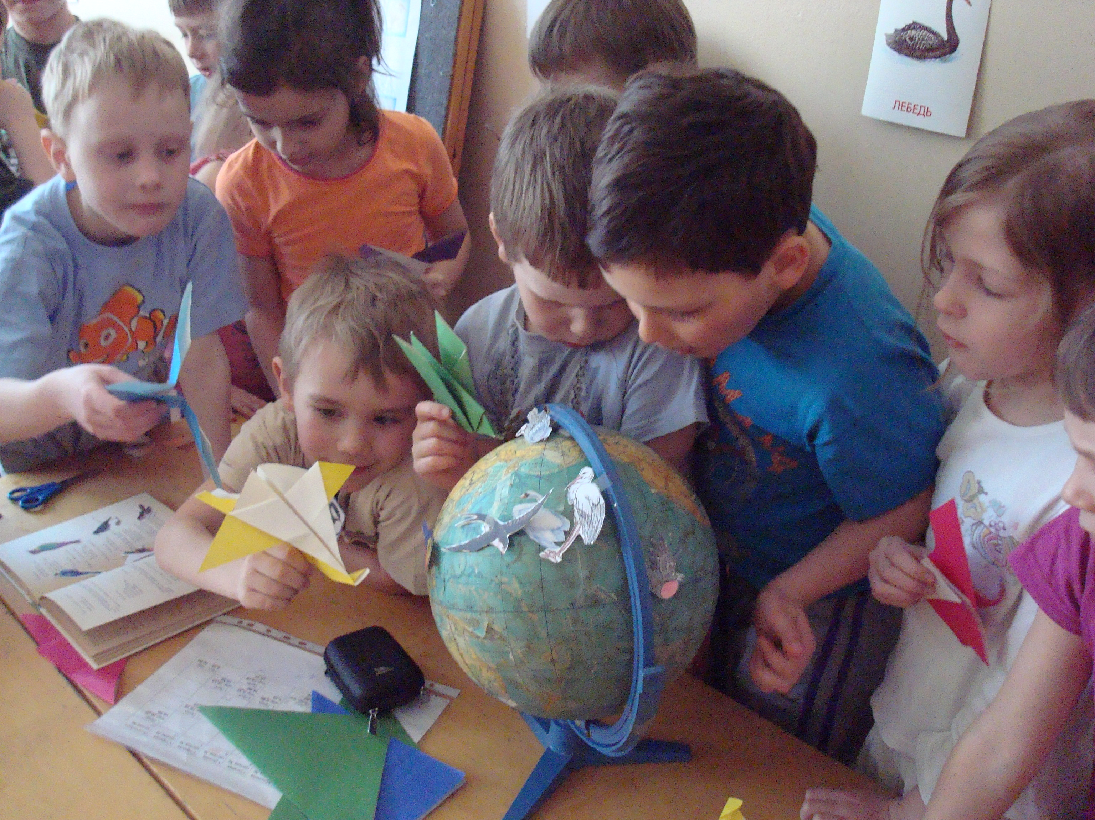

Капитаны определяют команду победителя путем подсчета жетонов

